
ՀԱՅԱՍՏԱՆԻ ՀԱՆՐԱՊԵՏՈՒԹՅԱՆ ՍՆՆԴԱՄԹԵՐՔԻ ԱՆՎՏԱՆԳՈՒԹՅԱՆ ՏԵՍՉԱԿԱՆ ՄԱՐՄԻՆ
ՂԵԿԱՎԱՐ

Հ Ր Ա Մ Ա Ն
13 հոկտեմբերի 2026 թվականի N2243-Ա

ՀԱՅԱՍՏԱՆԻ ՀԱՆՐԱՊԵՏՈՒԹՅԱՆ ՍՆՆԴԱՄԹԵՐՔԻ ԱՆՎՏԱՆԳՈՒԹՅԱՆ ՏԵՍՉԱԿԱՆ ՄԱՐՄՆԻ ՂԵԿԱՎԱՐԻ 2020 ԹՎԱԿԱՆԻ ՄԱՐՏԻ 17-Ի № 426-Ա ՀՐԱՄԱՆՈՒՄ ԼՐԱՑՈՒՄՆԵՐ ԿԱՏԱՐԵԼՈՒ ՄԱՍԻՆ

Ղեկավարվելով «Նորմատիվ իրավական ակտերի մասին» օրենքի 33-րդ հոդվածի 3-րդ մասով, 34-րդ հոդվածի 1-ին մասով, Հայաստանի Հանրապետության վարչապետի՝ 2019 թվականի դեկտեմբերի 19-ի № 1940-Լ որոշման հավելվածի 19-րդ կետի 7-րդ ենթակետով՝

ՀՐԱՄԱՅՈՒՄ ԵՄ՝
1. Հայաuտանի Հանրապետության սննդամթերքի անվտանգության տեսչական մարմնի ղեկավարի 2020 թվականի մարտի 17-ի «Հայաստանի Հանրապետությունում օգտագործման համար թույլատրված պեստիցիդների և ագրոքիմիկատների անվանացանկը հաստատելու և Հայաստանի Հանրապետության սննդամթերքի անվտանգության տեսչական մարմնի ղեկավարի 2018 թվականի հունիսի 25-ի N 107-Ա հրամանն ուժը կորցրած ճանաչելու մասին» N 426-Ա հրամանով հաստատված Հավելվածում կատարել հետևյալ լրացումները․
1) Հավելվածի «Պեստիցիդներ» գլխի 8-րդ կետը լրացնել նոր ենթակետերով.
«
8․636 | Ֆարաոն գարանտ 757 | Գլիֆոսատ | 757 | Ջրում դիսպերսվող հատիկներ | «Ջիքսիքսյան Քինգֆենգ Թանիինգ Բիոքիմիքալ Քո ԼՏԴ», Չինաստան | 13․10․2031 թ․
8․637 | Ռիչ 350 | Թիամեթօքսամ | 350 | Կախույթի խտանյութ | «Ջիքսիքսյան Քինգֆենգ Թանիինգ Բիոքիմիքալ Քո ԼՏԴ», Չինաստան | 13․10․2031 թ․

»։
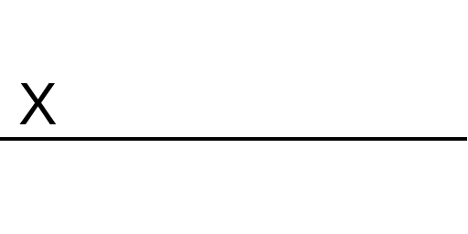Տ. ՊԵՏՐՈՍՅԱՆ

2026 թվականի հոկտեմբերի 13
ք. Երևան

